Nieuwsbrief Rekenen
Getal & Ruimte Junior – Groep 4 Blok 1

Deze maand worden de vaardigheden uit groep 3 nog eens geoefend.
Uw kind herhaalt:
- Optellen en aftrekken tot 30
- Rekenen met centimeters, kilogrammen en liters
- Rekenen met geld
- Klokkijken met halve uren en hele uren

In de klas komt het volgende aan de orde:
- De sommen tot 30 worden geoefend op de getallenlijn.
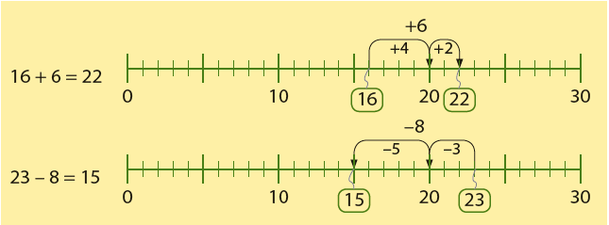
- Bij het meten en wegen wordt gebruik gemaakt van referentiematen (voorbeelden van hoeveel een liter of een kilogram is).
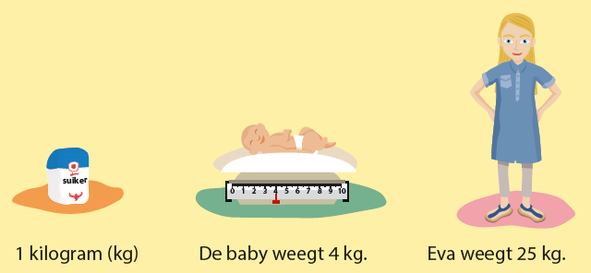

- Bij het rekenen met geld oefenen de kinderen gepast betalen.
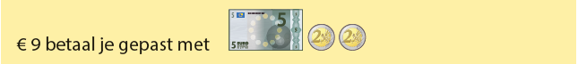
- Kinderen oefenen het klokkijken op de analoge klok en op de digitale klok.
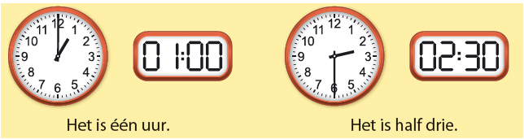

Tips voor thuis
- Oefen het optellen en aftrekken door ‘naar het tiental’ te rekenen. Noem een getal en laat uw kind bedenken hoeveel erbij of eraf moet om bij het tiental te komen. Bijvoorbeeld rekenen naar de 10: u noemt het getal 14, uw kind noemt 4, want 14 – 4 = 10 of u noemt het getal 4, uw kind noemt 6 want 4 + 6 = 10. Hetzelfde kan gedaan worden met rekenen naar 20.
- Oefen het wegen en meten door samen het gewicht of de inhoud te schatten aan de hand van referentiematen. Bijvoorbeeld: hoeveel emmers water gaan er in het bad? Hoeveel pakken melk (liters water) gaan er in de afwasteil? Hoeveel pakken suiker weegt een stapel boeken? Controleer samen het antwoord.
- Oefen het klokkijken door uw kind geregeld te vragen hoe laat het is op verschillende klokken bijvoorbeeld op een horloge, ovenklok of telefoon.

